Министерство образования Республики Беларусь
Учреждение образования
БЕЛОРУССКИЙ ГОСУДАРСТВЕННЫЙ УНИВЕРСИТЕТ
ИНФОРМАТИКИ И РАДИОЭЛЕКТРОНИКИ

Факультет компьютерных систем и сетей
Кафедра информатики
Дисциплина: Методы численного анализа

ОТЧЁТ
к лабораторной работе
на тему
Численное решение систем линейных уравнений методом простых итераций и методом Зейделя

Выполнил: студент группы 153501
Тимофеев Кирилл Андреевич

Проверил: Анисимов Владимир Яковлевич

Минск 2022
Вариант 8
Цель выполнения задания:
- изучить иттъерационные методы решения СЛАУ (метод простых итераций, метод Зейделя);
- составить алгоритм решения СЛАУ указанными методами, применимый для организации вычислений на ЭВМ;
- составить программу решения СЛАУ по разработанному алгоритму;
- Численно решить тестовые примеры и проверить правильность работы программы. Сравнить трудоёмкость решения методом простых итераций и методом Зейделя.

Краткие теоретические сведения:

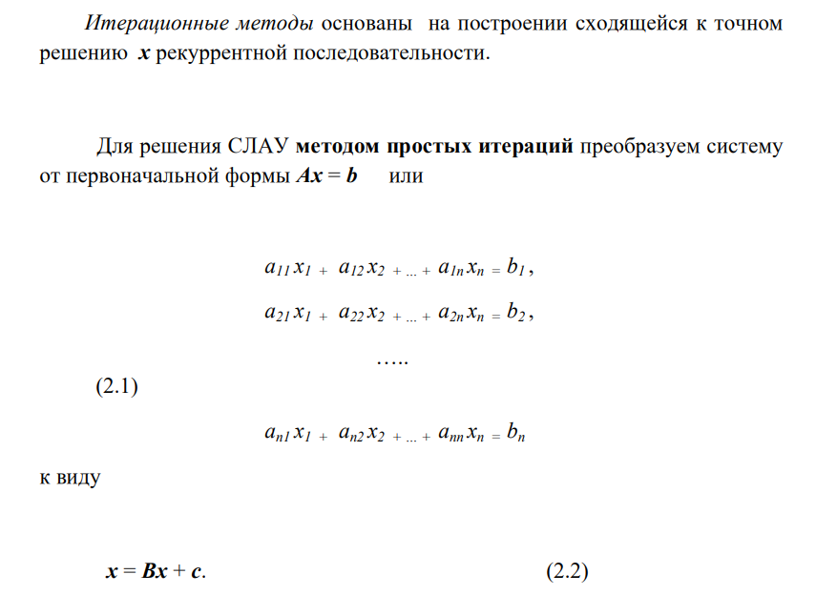
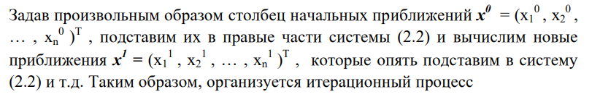
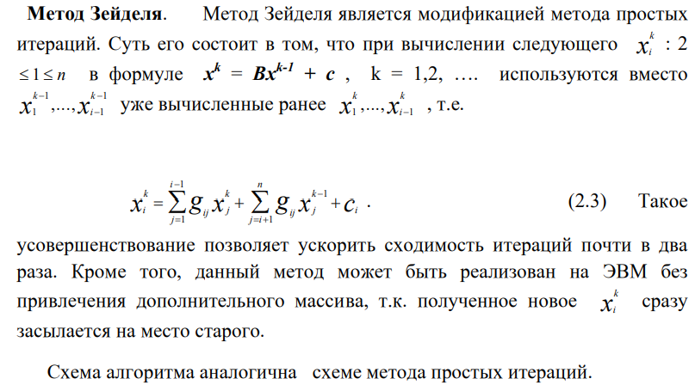
Програмная реализация:

using System;
using System.IO;
namespace MChA2{
class Program{
static string projectLocation = "D:\\Mocha\\MChA2\\";
static int rows = 5, columns = 5;
static decimal epsilon = 0.0000005M;
static void Main(string[] args){
int k = 8;
Matrix C = new Matrix(rows, columns);
ReadC(C, 0);
Matrix D = new Matrix(rows, columns);
ReadD(D, 0);
Matrix B = new Matrix(rows, 1);
ReadB(B, 0);

Matrix A = k * C + D;
Console.WriteLine("Матрица А\n");
Console.WriteLine(A.ToString() + "\n\n");
Console.WriteLine("\nМатрица В\n");
Console.WriteLine(B.ToString() + "\n\n");
Console.WriteLine("\n\nПрямая иттерация\n");
straightItteration(A, B);
Console.WriteLine("\n\nМетод Зейделя");
Zeidel(A, B);
}
static void ReadD(Matrix D, int mode){
string[] DPath = new string[2] { "DDefault.txt", "D.txt" };
StreamReader sr = new StreamReader(projectLocation + DPath[mode]);
for (int i = 0; i < D.Rows; ++i){
string line = sr.ReadLine();
for (int j = 0; j < D.Columns; ++j){
int f = line.IndexOf(' ');
//Console.WriteLine("f = " + f);
if (f != -1) D[i, j] = Convert.ToDecimal(line.Substring(0, f));
else D[i, j] = Convert.ToDecimal(line);
line = line.Substring(f + 1);
}
}
}
static void ReadB(Matrix B, int mode){
string[] BPath = new string[2] { "BDefault.txt", "B.txt" };
StreamReader sr = new StreamReader(projectLocation + BPath[mode]);
string line = sr.ReadLine();
for (int i = 0; i < B.Rows; ++i){
int f = line.IndexOf(' ');
if (f != -1) B[i, 0] = Convert.ToDecimal(line.Substring(0, f));
else B[i, 0] = Convert.ToDecimal(line);
line = line.Substring(f + 1);
}
}
static void ReadC(Matrix C, int mode){
string[] CPath = new string[2] { "DDefault.txt", "D.txt" };
StreamReader sr = new StreamReader(projectLocation + CPath[mode]);
for (int i = 0; i < rows; ++i){
string line = sr.ReadLine();

for (int j = 0; j < columns; ++j){
int f = line.IndexOf(' ');
if (f != -1) C[i, j] = Convert.ToDecimal(line.Substring(0, f));
else C[i, j] = Convert.ToDecimal(line);
line = line.Substring(f + 1);
}
}
}
static void straightItteration(Matrix _A, Matrix _B){
Matrix A = -_A;
Matrix B = new Matrix(_B);

for (int i = 0; i < _A.Rows; ++i){
decimal a = -A[i, i];
A[i, i] = B[i, 0];
for (int j = 0; j < _A.Columns; ++j){
A[i, j] /= a;
}
}
Matrix xk = new Matrix(A.Rows, 1);
Matrix xk_1 = new Matrix(A.Rows, 1);
for (int i = 0; i < B.Rows; ++i) xk[i,0] = A[i,i];
int count = 0;
while (Math.Abs((xk - xk_1).norm()) >= epsilon){

for (int i = 0; i < A.Columns; ++i) xk_1[i, 0] = xk[i, 0];

for (int i = 0; i < A.Rows; ++i){
xk[i, 0] = 0;
for(int j = 0; j < A.Columns; ++j){
if (i != j) xk[i, 0] += A[i, j] * xk_1[j, 0];
else xk[i, 0] += A[i, j];
}
}
++count;
}
for (int i = 0; i < xk.Rows; ++i)
Console.WriteLine("x" + (i + 1) + " = " + xk[i, 0] + "\n");
Console.WriteLine("Подстановка:\n");
for(int i = 0; i < A.Rows; ++i){
decimal sum = 0;
for(int j = 0; j < _A.Columns; ++j){
sum += _A[i, j] * xk[j, 0];
}
Console.WriteLine((i + 1 ) + ". " + sum + " = " + B[i, 0] + " => невязка = " + (sum - B[i, 0]) + "\n");
}
}
static void Zeidel(Matrix _A, Matrix _B){
Matrix A = -_A;
Matrix B = new Matrix(_B);

for (int i = 0; i < _A.Rows; ++i){
decimal a = -A[i, i];
A[i, i] = B[i, 0];
for (int j = 0; j < _A.Columns; ++j) {
A[i, j] /= a;
}
}
Matrix xk = new Matrix(1, A.Columns);
for (int i = 0; i < B.Rows; ++i) xk[0, i] = A[i, i];
decimal dx = 1;
while (dx >= epsilon){
dx = 0;
for (int i = 0; i < A.Rows; ++i){
decimal tmp = xk[0, i];
xk[0, i] = 0;
for (int j = 0; j < A.Columns; ++j){
if (i != j) xk[0, i] += A[i, j] * xk[0, j];
else xk[0, i] += A[i, j];
}
tmp -= xk[0, i];
tmp = Math.Abs(tmp);
if (tmp > dx) dx = tmp;
}
}
for (int i = 0; i < xk.Columns; ++i)
Console.WriteLine("x" + (i + 1) + " = " + xk[0, i] + "\n");
Console.WriteLine("Подстановка:\n");
for (int i = 0; i < _A.Rows; ++i) {
decimal sum = 0;
for (int j = 0; j < _A.Columns; ++j){
sum += _A[i, j] * xk[0, j];
}
Console.WriteLine(i + ". " + sum + " = " + B[i, 0] + " => невязка = " + (sum - B[i, 0]) + "\n");
}
}
}
}

Результаты расчетов программы:
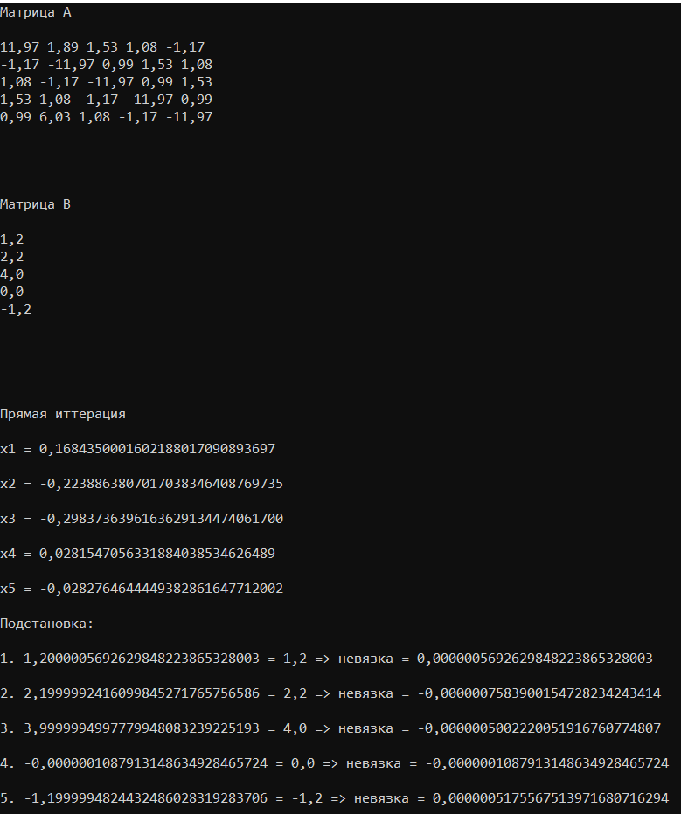

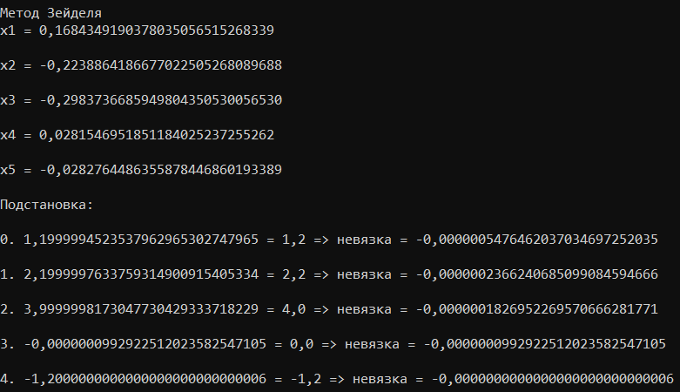

Оценка:
Подсчет абсолютной погрешности приближенного решения:
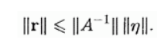
Учитывая
Имеем для метода прямых итераций:
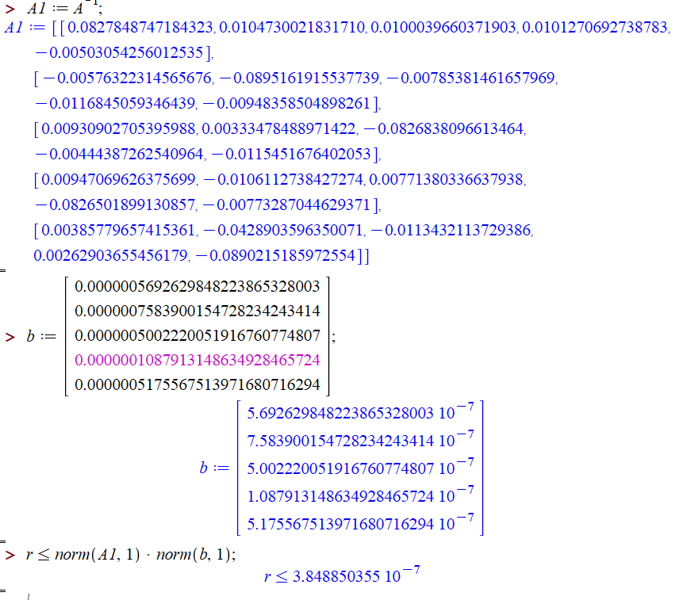
Для метода Зейделя
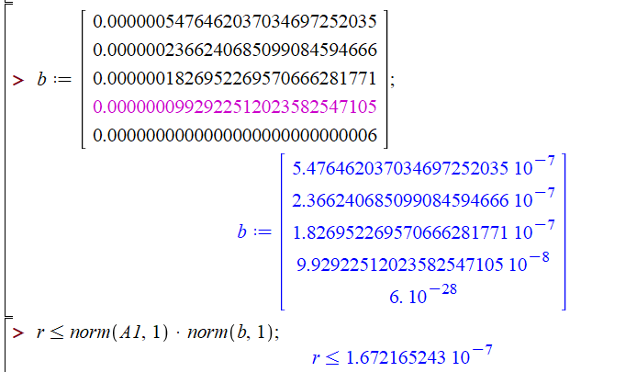
Относительная погрешность приближенного числа:
Учитывая формулу
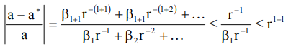
где r-основание системы исчисления
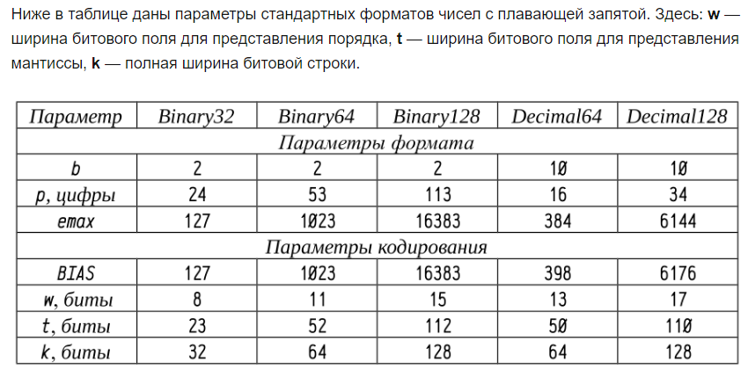
И параметры используемого типа decimal
То относительная погрешность приближенного числа не превышает 2^(1 – 110) = 1,50463*10^(-36)

Вывод:
В ходе лабораторной работы был изучен метод прямых иттераций и метод Зейделядля решения системы линейных уравнений, составлены алгоритмы и написаны реализации соответствующих программ на языке C# для решения поставленной задачи. Проведена оценка погрешности. Решения были найдены с необходимой точностью.

СПИСОК ЛИТЕРАТУРЫ

- ВЫЧИСЛИТЕЛЬНЫЕ МЕТОДЫ АЛГЕБРЫ: БАЗОВЫЕ ПОНЯТИЯ И АЛГОРИТМЫ / Б.В, Фалейчик, 2010

КОМПЕНСАЦИЯ ПОГРЕШНОСТЕЙ ПРИ ОПЕРАЦИЯХ С ЧИСЛАМИ С ПЛАВАЮЩЕЙ ЗАПЯТОЙ[Электронный ресурс]. – Режим доступа: https://habr.com/ru/post/266023/

